Детский благотворительный фестиваль «Свет Рождественской звезды»
13.01.2015
В воскресенье 11 января в Творческом Центре «Москворечье» состоялся Заключительный концерт традиционного Детского благотворительного фестиваля «Свет Рождественской звезды».
Фестиваль является благотворительным, проводится с 2008 года для учащихся Воскресных школ, воспитанников детских домов и школ-интернатов, детей-инвалидов, детей из многодетных и малообеспеченных семей, учащихся общеобразовательных школ и детских учреждений Южного административного округа г. Москвы.
Лучшие из лучших детских коллективов Южного округа показали своё мастерство в самом доброжелательном и дружеском из всех состязаний и были избраны Оргкомитетом Фестиваля участниками Рождественского бала!
Около тридцати коллективов – детские хоры, балетные школы, пианисты, скрипачи, исполнители на народных инструментах – явились участниками и героями красочного рассказа о старинном, заповеданном нам отцами празднике, который известен во всём мире как Русское Рождество…
Древние символы этого праздника нашли отражение и в многочисленных произведениях искусства, представленных на выставке «Божий мир глазами ребёнка», традиционно украшающей площадку Фестиваля.
Каждый гость праздника получил заряд оптимизма и бодрости, участники концерта и выставки подарки от Префектуры Южного административного округа г. Москвы, все дети, пришедшие на праздник, Рождественские подарки от благотворителей и призы – те, кто блеснул познаниями в конкурсах и викторинах.
Кладези талантов и щедрость народной души – это как раз то, что удивляет и поражает иноземцев в России, и мы вправе гордиться своими детьми, так преданно служащими русской культуре и Святому Православию!
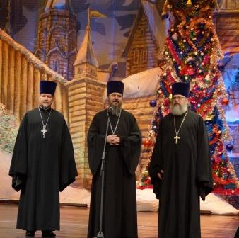

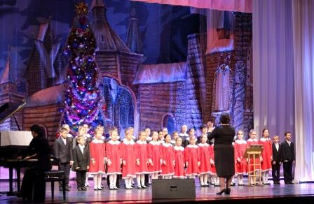
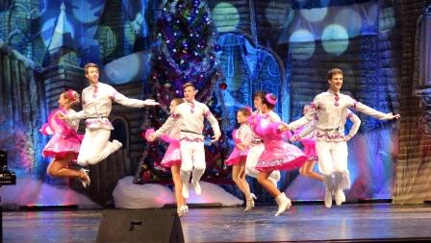

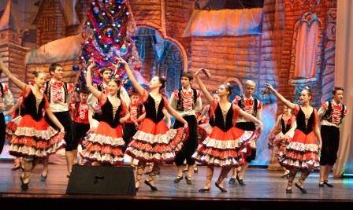

Адрес страницы: http://uao.mos.ru/presscenter/news/detail/1512680.html
Префектура Южного административного округа города Москвы

